ABARTH 1000 sp Le Mans 69 N° 51
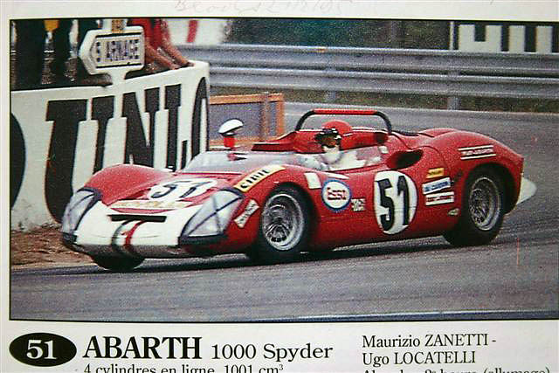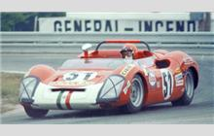
CH04 | PACK CHASSIS +ROUES alus+pneus classics

CONSEIL DE MONTAGE

Montage de l’arceau
Recouper les montants de 1 mm
Tremper l’arceau dans de l’eau chaude afin de ramollir la resine
Resserer legerement les montants ajuster puis coller en place avec tamiya craft bond

PEINDRE

En rouge la partie centrale de l’arceau ou utiliser la decalcomanie
En noir mat prises d’air grilles arrieres
En noir brillant montant de l’arceau
En chrome le retrovisseur
En blanc le pot d’echappement

PEINDRE LE PILOTE

En blanc combinaison visiere du casque foulard
En rouge le casque
En chair le visage
En brun les gants
En noir les harnais et le volant
MISE EN PLACE THERMOFORMAGE
Decoupe des elements en thermoformage avec precaution utiliser un petit ciseau de couturiere a bouts recourbés puis coller les divers elements avec micro kristal klear
MONTAGES DES DIFFERENTS ELEMENTS
Assembler le pilote sur sa plaque puis mise en place de celle ci au moyen d’une colle gel type pattex puis pose du retrovisseur et du pot d’echappement a la colle tamya
POSE DES DECALCOMANIES
Materiel de base pinceau alcool a bruler pince a epiler cure dent coton tiges
Ensuite pose traditionnelle trempage dans l’eau laisse egoutter sur un essuie tout puis prendre la pince pour le mettre en place ou si tres petit avec le cure dent ajuster au moyen du pinceau trempé dans l’alcool afin d’epouser la forme Tamponner pour enlever l’exedent avec le coton tige

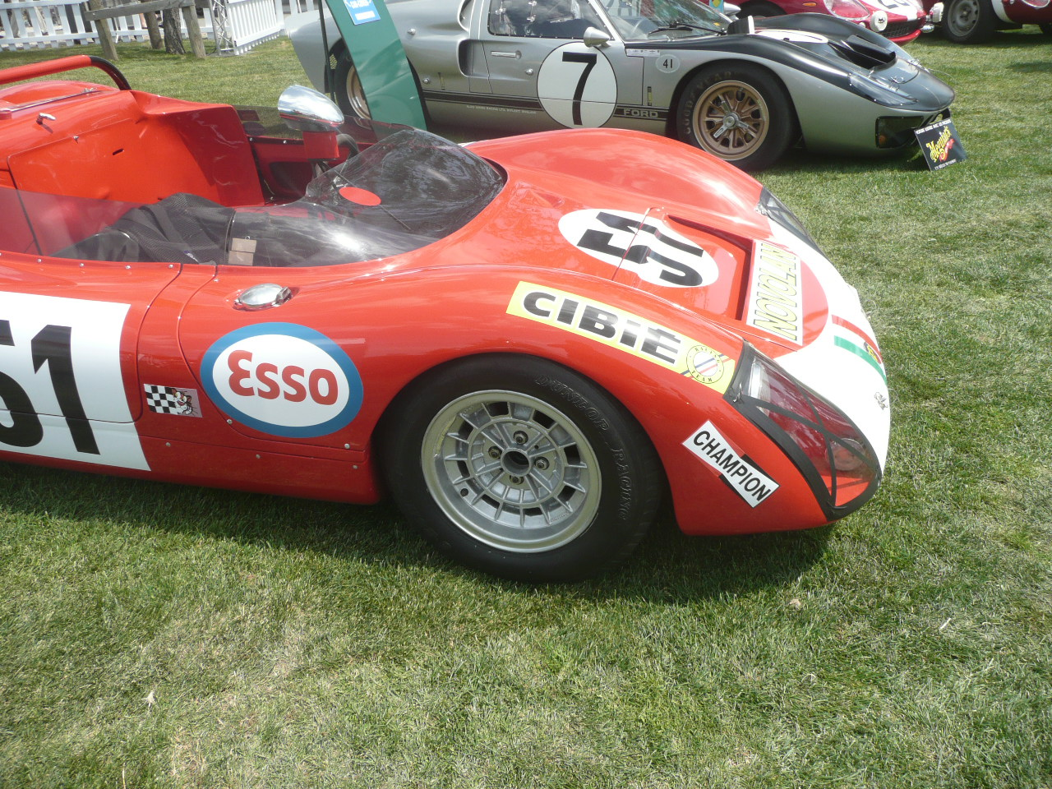 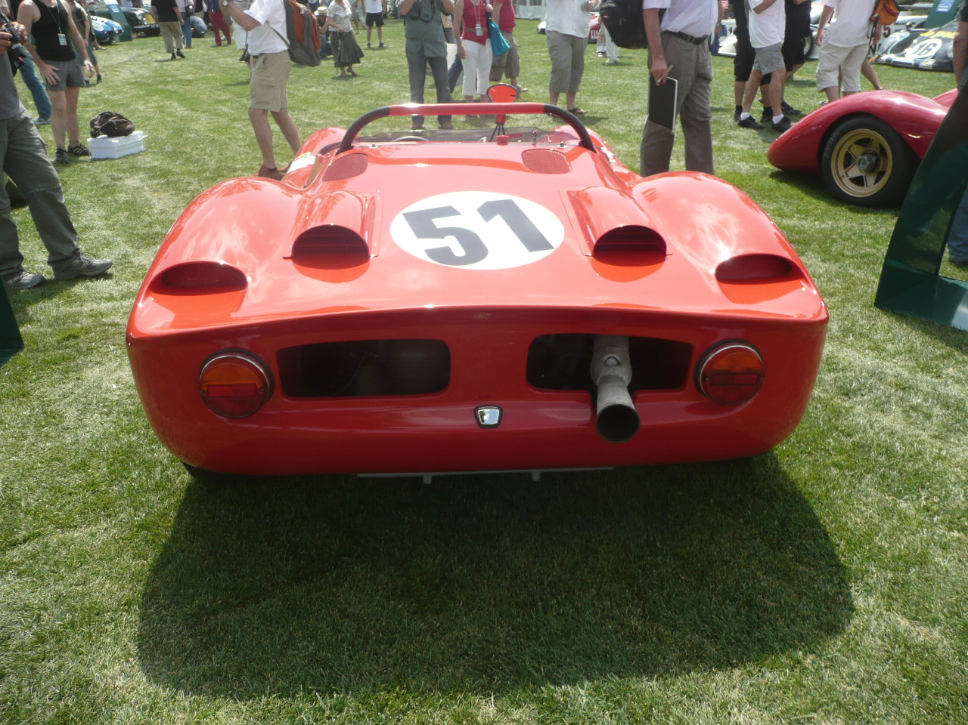 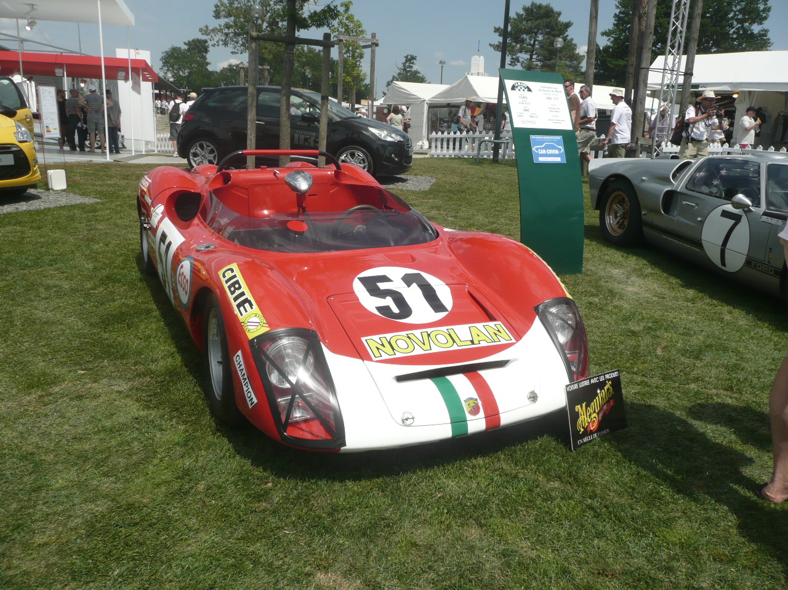
POSE DES PHOTODECOUPAGES:
Decoupe des photos decoupes pose des grilles sur capot arriere
Pose des inserts sur jantes apres avoir peint l’interieur en noir
